NOUVELLES de la famille CHIRON – MISSIONNAIRES EN BULGARIE
MARS 2017
Chers frères et sœurs,
Merci à vous tous qui nous soutenez, et nous témoignez de votre amour fraternel de bien des manières.
En Bulgarie la nature reprend peu à peu vie après l'un des plus rudes hivers que nous ayons connus. Le mois de janvier a surtout été particulièrement froid. Les écoles ont été fermées plusieurs semaines, de nombreuses routes partiellement ou totalement coupées par la neige et les tempêtes. Dans les villages, hameaux ou quartiers tziganes isolés, la vie n'en était que plus difficile pour les habitants déjà confrontés à la pauvreté en temps normal. Chacun luttait pour se chauffer, se ravitailler et essayer d'aller travailler malgré tout. Nous avons pu continuer à desservir la plupart des réunions de nos postes missionnaires, y compris à Slivovic enlisé dans les congères de la plaine ; là nous avons ravitaillé la maison d'accueil en charrette, aucun véhicule ne pouvant atteindre les chemins écartés du village. Les complications du quotidien étaient compensées par la beauté surprenante des paysages autour de nous.
Nous avons eu la joie de voir deux de nos jeunes se tourner vers le Seigneur. Ivo (19 ans) le fils d'Ivan et Sonia a prié après une réunion à Slivovic pour se repentir et accepter Christ. Ce garçon réservé et timide, qui venait chaque semaine travailler au chantier de la maison d'accueil est devenu joyeux et rayonnant. Sa présence dégage une paix qui témoigne de l’œuvre de Dieu dans son cœur.
Sur le chantier, Ivo travaille aux côtés de Liubomir, qui a également prié cet hiver pour recevoir le Seigneur. Liubomir a déjà la trentaine. Il a eu une enfance et une jeunesse très malheureuses, marquée par le divorce de ses parents, le décès de son père, l'alcool et la drogue. Liubo vient à l’assemblée depuis décembre et dès le début a manifesté une ouverture étonnante à l’évangile, et beaucoup d'affection pour nous. Il mène un difficile combat contre les effets secondaires des stupéfiants qu'il a pris pendant des années. Pour l'instant il tient bon et résiste aux crises de manque, mais il a beaucoup besoin de nos prières et de notre soutien au quotidien.
Nous assistons également Niki et Diana, une famille pauvre et marginale. Ils ne sont pas du tout dans la foi, et étaient même opposes ouvertement à Dieu, mais frappés par le malheur nous avons l'occasion de témoigner auprès d'eux. Ayant transporté de la drogue, Niki est incarcéré en Turquie. Diana, désespérée et sans aucun revenu, ayant également à charge leur petit garçon (Steven, 7 ans) nous a demandé de l'aide. Elle est venue deux fois le dimanche à la réunion à Montana, et dit être touchée par l'affection des frères et sœurs.
Nous visitons une fois par mois en équipe l’assemblée de Lom. La situation est difficile là-bas pour de nombreuses raisons. Pour l'instant nous ne pouvons pas nous engager plus envers cette église dans un grand besoin spirituel. Merci pour vos prières fidèles en relation avec tous ces sujets, ainsi que notre famille, et tous les frères et sœurs de Bulgarie.
De tout cœur, Camélia, Joël ci-joint quelques photos de l'hiver

4 Rue Jeravitza
3400 Montana Bulgarie
Tel/ 00359 96 301 303 ou 00359 882 533 822
jeravitza@abv.bg

Plusieurs ayant demandé où adresser leur soutien éventuel, voici les coordonnées du trésorier de la Mission AMEBI AMEBI - Jeff MAHOBAH 430 rue Ste Claire Deville, 83100 TOULON - Courriel : tresorier@amebi.org

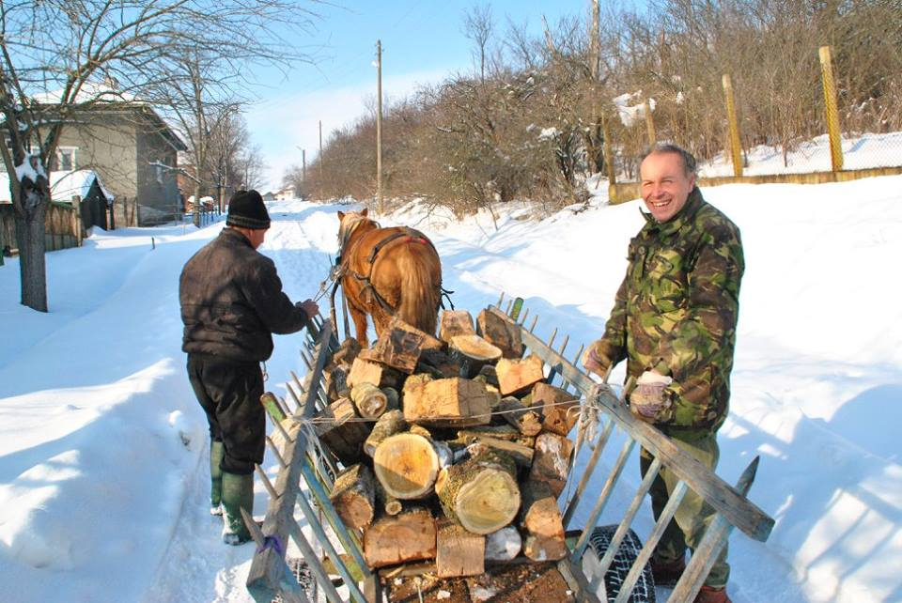
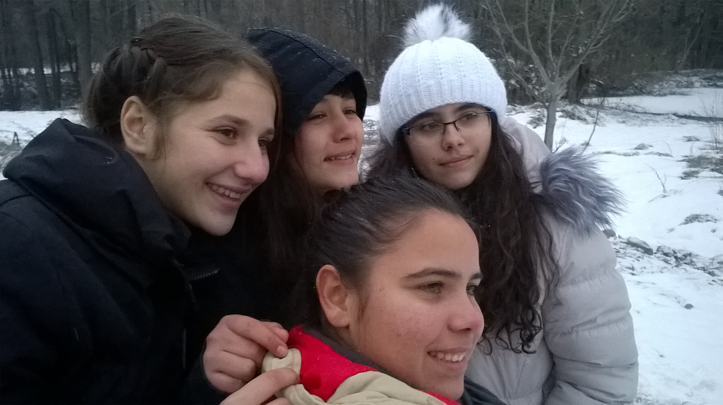
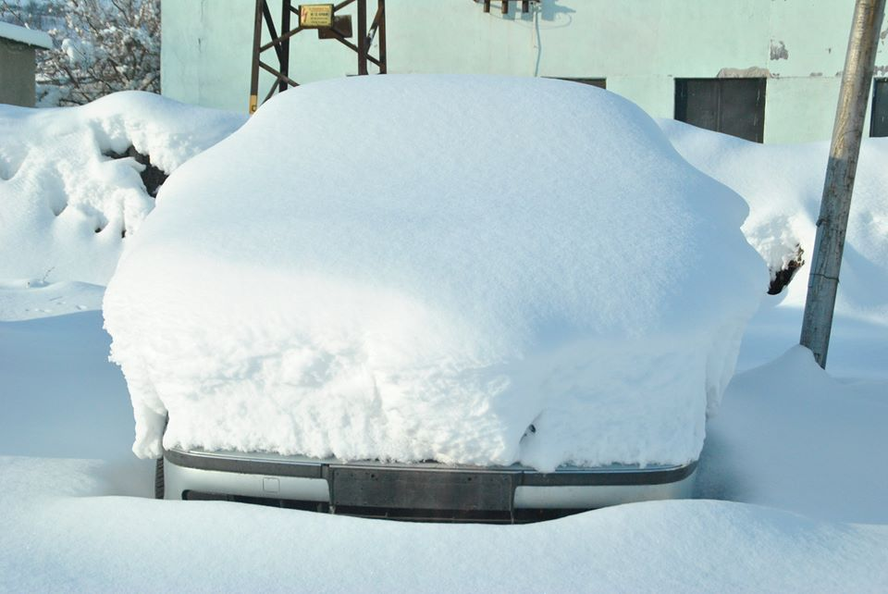
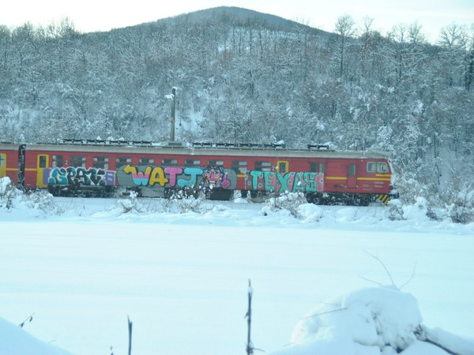
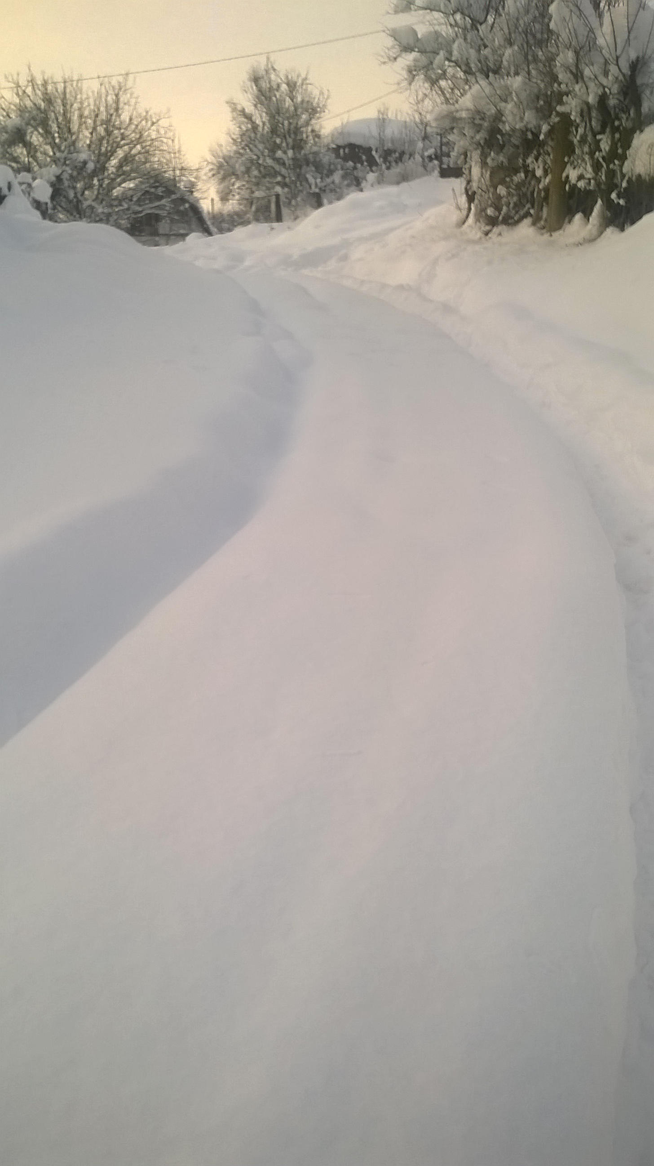
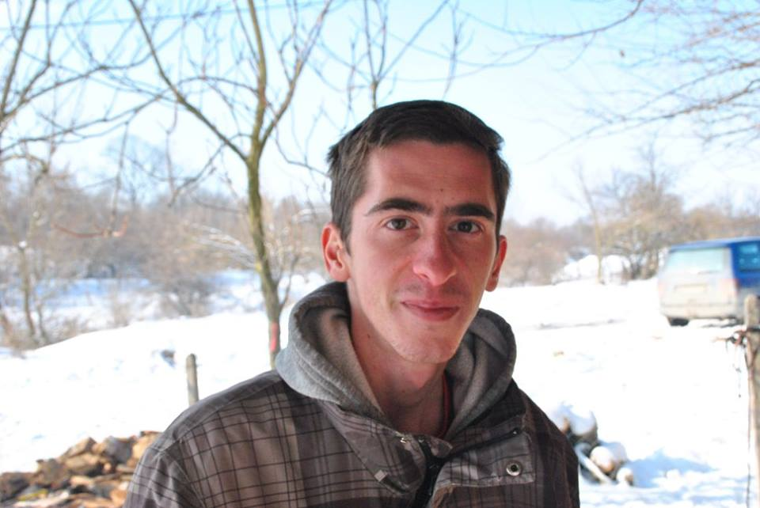
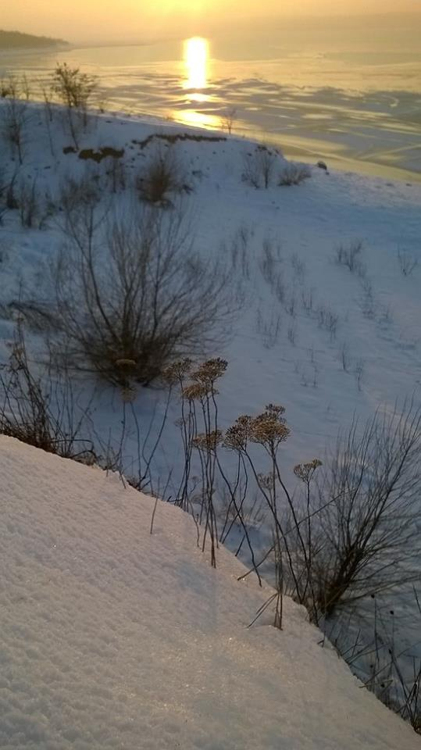
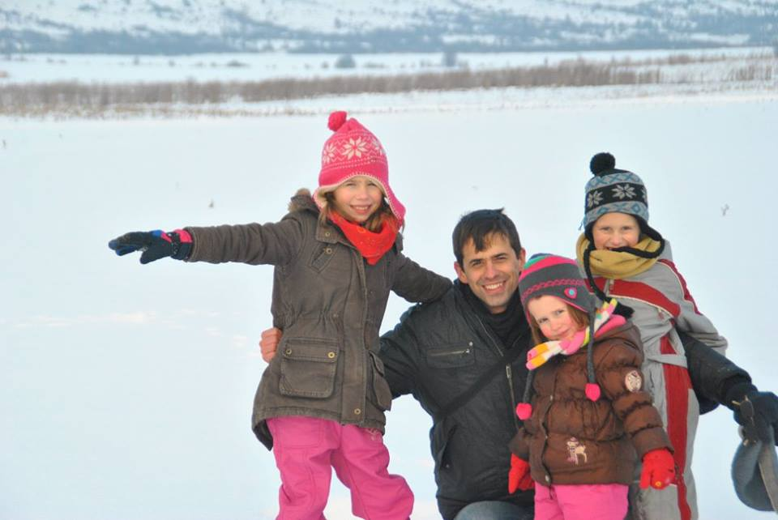
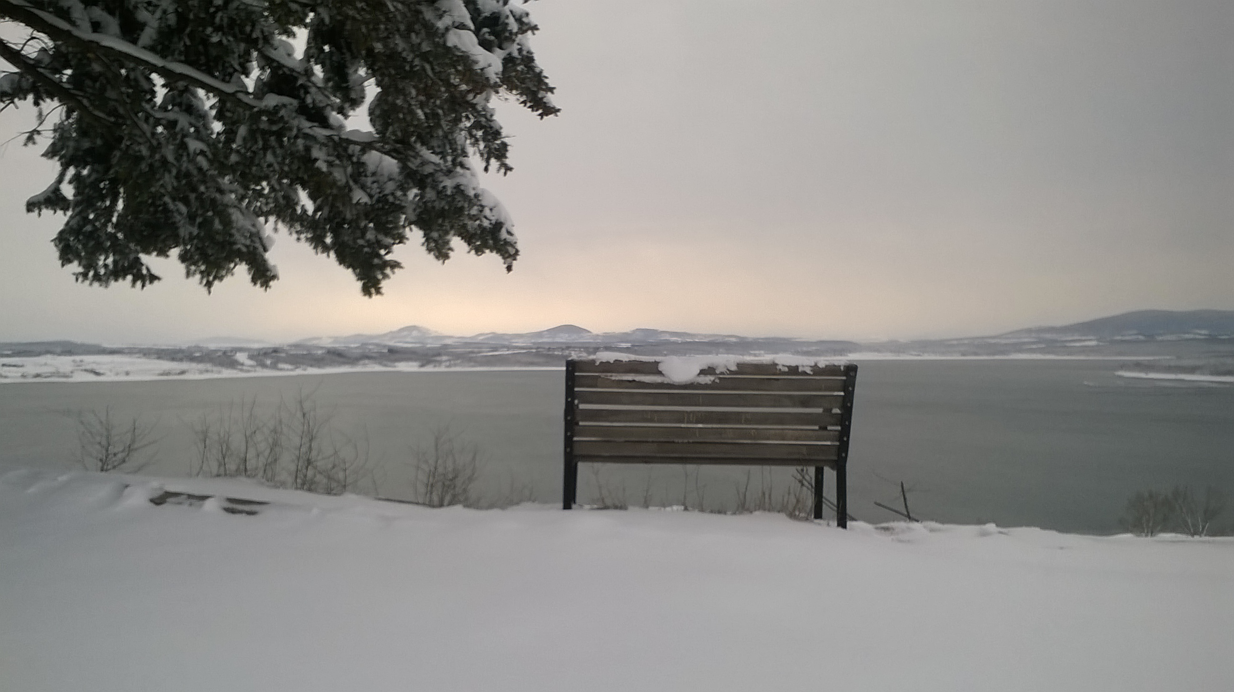
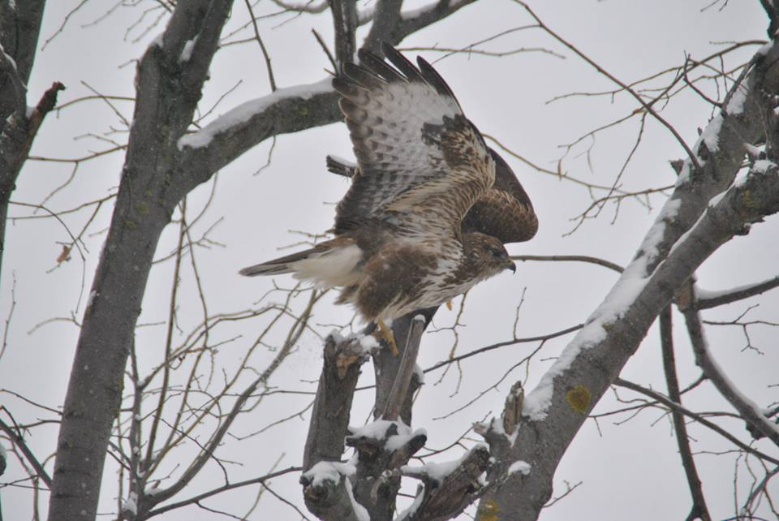
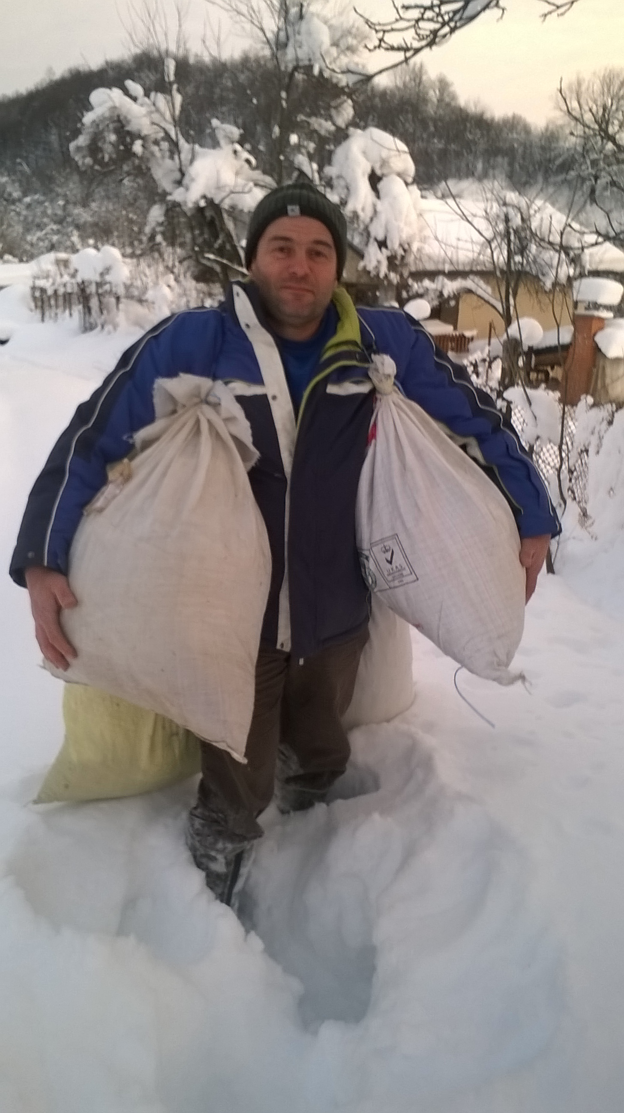
C

